Забота о безопасности детей и соблюдение правил безопасного поведения во время отдыха вблизи водоемов – обязанность родителей
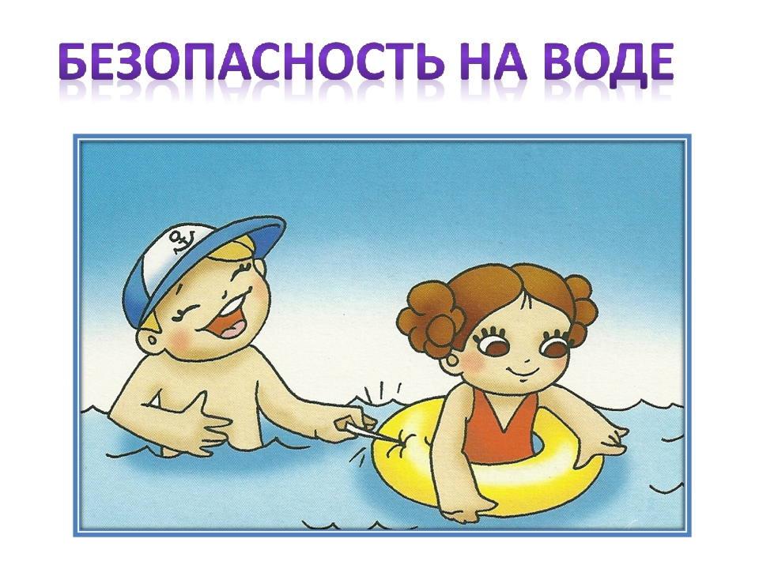
Основные правила поведения на воде:
- дети всегда должны быть под присмотром взрослых.
- в воду ребенок может зайти только с разрешения взрослого и находиться всегда в поле зрения родителя.
- объясните ему, что ни в коем случае нельзя заплывать за буйки или на определенное расстояние от вас.
- не купайтесь сами и не разрешайте детям купаться в запрещенных водоемах. Помимо инфекции в воде, такое купание может быть опасно теми предметами, которые находятся на дне.
- Не допускайте игр между детьми, которые могут привести к травмам. Например, прыгать друг у друга с плеч, подныривать и тянуть за ноги, топить друг друга. Шутки могут обернуться трагедией!
За неисполнение обязанностей по защите прав и законных интересов ребенка, родители могут быть привлечены к административной ответственности по части 1 статьи 5.35 Кодекса об административных правонарушениях Российской Федерации.
Родители! Помните, что жизнь и здоровье детей в Ваших руках!

Прокуратура Любимского района

